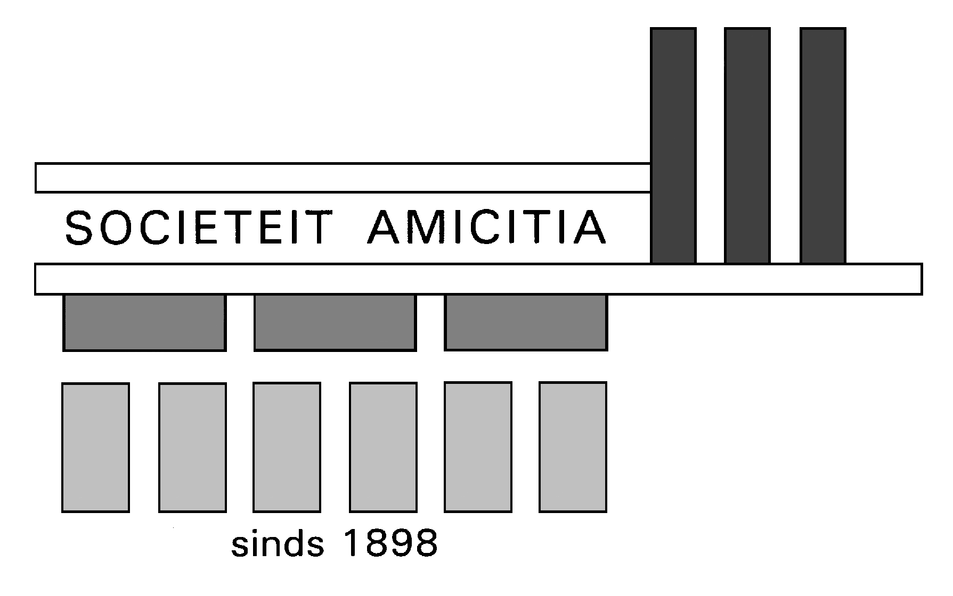

Oranjelaan 39
2281 GA Rijswijk
Telefoon (070) 399 20 23
IBAN ABN11 ABNA 0515 2638 77
KvK 27060947

Uitnodiging feestelijke Kerstdrive 11 december 2022

Geachte leden van Sociëteit Amicitia,

De maand december nadert en het Bestuur van Amicitia heeft wederom de eer om een feestelijke Kerstdrive aan te kondigen op zondag 11 december 2022 in het restaurant van de Rijswijkse Golfclub aan de Delftweg.

Eigen vervoer: de Golfclub heeft een riante parkeerplaats waar gratis geparkeerd kan worden.
Openbaar vervoer: Lijn 1 stopt op enige afstand van de ingang van de golfclub.

Aanvang: u bent welkom vanaf 13.30 uur. Er staat een heerlijk kopje koffie/thee voor u klaar met iets lekkers. De bridge start om 14.30 uur, het aperitief om 17.45 uur en het diner rond 18.30 uur. Einde ongeveer 21.00 uur.

Kleding: graag feestelijk.

Prijs: Als lid van Amicitia krijgt u voor € 65,00 een totaal pakket aangeboden.
- de bridgedrive,
- alle thee, koffie, bier, wijn en frisdrank,
- tijdens de bridge een borrelgarnituur,
- aperitief met mooie hapjes,
- 4 gangen diner met huiswijnen,
- koffie/thee met bonbons.
Alleen bridgen (en aperitief) kost voor leden € 17,50; alleen diner (en aperitief) € 50,00.

De prijzen voor niet-leden van Amicitia zijn: € 90,00 voor deelname aan het geheel (bridge en diner); alleen bridgen kost € 22,50 en alleen diner € 74,00 inclusief aperitief.

Dat betekent dat uw portemonnee thuis mag blijven tenzij u drankjes bestelt die buiten het arrangement vallen zoals whisky, likeur en Franse cognac. Deze dient u diezelfde avond af te rekenen aan de bar. Denkt u wel aan de fooi voor het personeel aan het eind van de bridge/het diner.

Betaling graag zo spoedig mogelijk op rekening ABN11 ABNA 0515 2638 77 van Sociëteit Amicitia te Rijswijk. Denk er om, wie het eerst komt, wie het eerst maalt. Verder willen we natuurlijk een stilzit tafel voorkomen. Daarom: ingeval van een oneven aantal paren wordt de laatste betaler reserve.
Uiteraard wordt, indien niet gebridged en niet gedineerd, uw betaling geretourneerd.

Uw deelname wordt definitief zodra de betaling op tijd bij de penningmeester binnen is.

Het bestuur van Sociëteit Amicitia

